Тема 4: Построение графиков и диаграмм
Цель работы: получить практические навыки разработки проектов с использованием стандартного компонента chart для построения графиков, диаграмм, зависимостей по таблице данных.

Задание 1 Основной проект
Разработать программу для ввода данных по вашему варианту задания и добавления в таблицу вводимых данных. Опрос пользователей производиться при помощи отдельной вкладки на форме, результаты опроса в виде таблицы должны отображаться на другой вкладке. Для организации вкладок используйте компонент TabControl. Хранение и обработку данных организовать с помощью дополнительных классов.
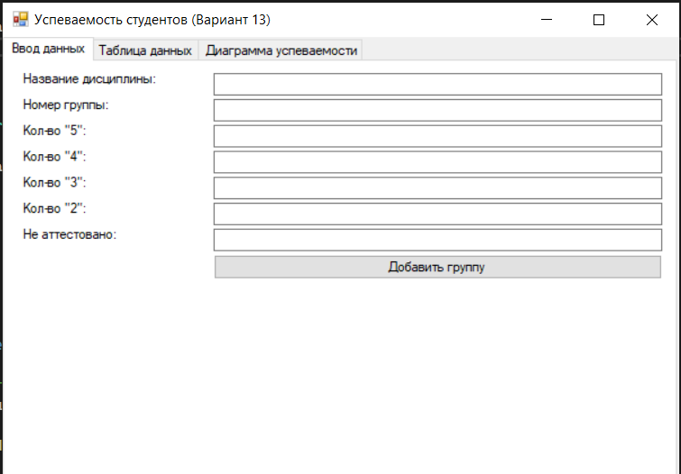
Рисунок 1 Примерный вид формы (вкладка 1)
Задание 2
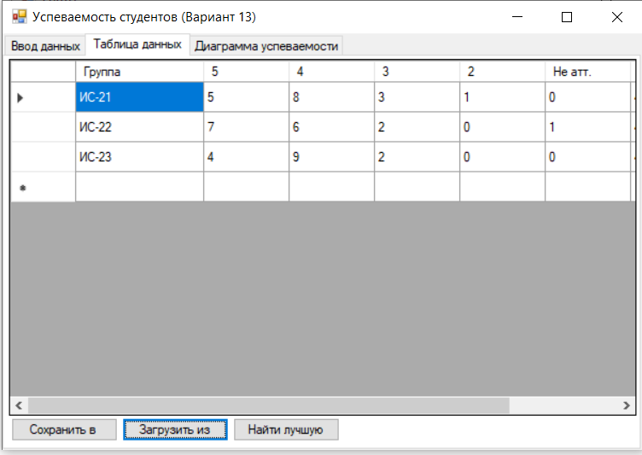
Рисунок 2
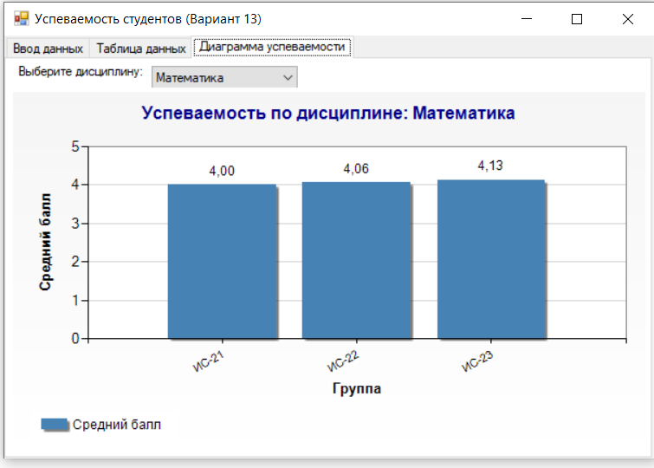
Рисунок 3 Примерный вид формы

Задание 3 Построение диаграммы
Добавьте в проект 3-ую вкладку, на которой требуется построить график или диаграмму (в зависимости от варианта). Построение диаграммы производиться по таблице данных с помощью компонента Сhart.
Для работы с этим компонентом необходимо подключить библиотеку System.Windows.Forms.DataVisualization.Charting
Вариант 6.
Разработать проект для ввода номера группы, количества пятёрок, четвёрок, троек, двоек и не аттестаций по выбранной дисциплине, добавления этих сведений и расчет среднего балла, результаты отображаются в таблицу на второй вкладке, должен быть также реализован поиск группы с наибольшим средним баллом. Также должна быть возможность загрузить данные из текстового файла (название дисциплины, номера учебных групп, количество пятёрок, четверок, троек, двоек и не аттестованных в каждой группе по каждой дисциплине) и сохранить данные в текстовый файл в таком же формате. На третьей вкладке построить столбчатую диаграмму, показывающую уровень успеваемости разных групп (по одной дисциплине).
Код Form1.cs:
using Practice_Task_4;
using System;
using System.Linq;
using System.Windows.Forms;
using System.Windows.Forms.DataVisualization.Charting;

namespace Practice_Task_4
{
public partial class Form1 : Form
{
private GroupCollection data = new GroupCollection();

public Form1()
{
InitializeComponent();
}

private void Form1_Load(object sender, EventArgs e)
{
// Инициализируем область диаграммы, если её нет
if (chart.ChartAreas.Count == 0)
{
chart.ChartAreas.Add(new ChartArea());
}
UpdateTable();
}

private void BtnAdd_Click(object sender, EventArgs e)
{
try
{
// Проверка на пустые поля
if (string.IsNullOrWhiteSpace(txtDiscipline.Text))
{
MessageBox.Show("Введите название дисциплины.", "Ошибка",
MessageBoxButtons.OK, MessageBoxIcon.Warning);
return;
}

if (string.IsNullOrWhiteSpace(txtGroup.Text))
{
MessageBox.Show("Введите номер группы.", "Ошибка",
MessageBoxButtons.OK, MessageBoxIcon.Warning);
return;
}

// Проверка корректности ввода чисел
if (!int.TryParse(txtFive.Text, out int five) || five < 0)
{
MessageBox.Show("Количество '5' должно быть целым неотрицательным числом.", "Ошибка",
MessageBoxButtons.OK, MessageBoxIcon.Warning);
return;
}

if (!int.TryParse(txtFour.Text, out int four) || four < 0)
{
MessageBox.Show("Количество '4' должно быть целым неотрицательным числом.", "Ошибка",
MessageBoxButtons.OK, MessageBoxIcon.Warning);
return;
}

if (!int.TryParse(txtThree.Text, out int three) || three < 0)
{
MessageBox.Show("Количество '3' должно быть целым неотрицательным числом.", "Ошибка",
MessageBoxButtons.OK, MessageBoxIcon.Warning);
return;
}

if (!int.TryParse(txtTwo.Text, out int two) || two < 0)
{
MessageBox.Show("Количество '2' должно быть целым неотрицательным числом.", "Ошибка",
MessageBoxButtons.OK, MessageBoxIcon.Warning);
return;
}

if (!int.TryParse(txtNotAtt.Text, out int notAtt) || notAtt < 0)
{
MessageBox.Show("Количество неаттестованных должно быть целым неотрицательным числом.", "Ошибка",
MessageBoxButtons.OK, MessageBoxIcon.Warning);
return;
}

// Устанавливаем название дисциплины
data.DisciplineName = txtDiscipline.Text;

var group = new StudentGroup
{
GroupNumber = txtGroup.Text,
FiveCount = five,
FourCount = four,
ThreeCount = three,
TwoCount = two,
NotAttestedCount = notAtt
};

data.AddGroup(group);
UpdateTable();
UpdateDisciplineList();
DrawChart(); // Обновляем диаграмму после добавления
ClearInputFields();

MessageBox.Show("Данные успешно добавлены!", "Успех",
MessageBoxButtons.OK, MessageBoxIcon.Information);
}
catch (Exception ex)
{
MessageBox.Show("Ошибка ввода: " + ex.Message, "Ошибка",
MessageBoxButtons.OK, MessageBoxIcon.Error);
}
}

private void UpdateTable()
{
dataGridView.Rows.Clear();
foreach (var g in data.Groups)
{
dataGridView.Rows.Add(
g.GroupNumber,
g.FiveCount,
g.FourCount,
g.ThreeCount,
g.TwoCount,
g.NotAttestedCount,
g.AverageScore.ToString("F2")
);
}
}

private void UpdateDisciplineList()
{
cmbDisciplineForChart.Items.Clear();
if (!string.IsNullOrEmpty(data.DisciplineName))
{
cmbDisciplineForChart.Items.Add(data.DisciplineName);
cmbDisciplineForChart.SelectedItem = data.DisciplineName;
}
}

private void CmbDisciplineForChart_SelectedIndexChanged(object sender, EventArgs e)
{
DrawChart();
}

private void DrawChart()
{
try
{
// Очищаем серии
chart.Series.Clear();

// Убеждаемся, что область диаграммы существует
if (chart.ChartAreas.Count == 0)
{
chart.ChartAreas.Add(new ChartArea());
}

// Проверка на наличие данных
if (data.Groups == null || data.Groups.Count == 0)
{
chart.Titles.Clear();
chart.Titles.Add("Нет данных для отображения");
return;
}

// Создаем серию для столбчатой диаграммы
var series = new Series("Средний балл")
{
ChartType = SeriesChartType.Column,
BorderWidth = 2,
ShadowOffset = 2
};

// Добавляем точки данных
foreach (var g in data.Groups)
{
series.Points.AddXY(g.GroupNumber, g.AverageScore);
}

// Настраиваем внешний вид серии
series.IsValueShownAsLabel = true;
series.LabelFormat = "F2";
series.Color = System.Drawing.Color.SteelBlue;
series.Font = new System.Drawing.Font("Arial", 9);

chart.Series.Add(series);

// Настраиваем оси
chart.ChartAreas[0].AxisX.Title = "Группа";
chart.ChartAreas[0].AxisX.TitleFont = new System.Drawing.Font("Arial", 10, System.Drawing.FontStyle.Bold);
chart.ChartAreas[0].AxisX.MajorGrid.Enabled = false;
chart.ChartAreas[0].AxisX.Interval = 1;
chart.ChartAreas[0].AxisX.LabelStyle.Angle = -30;
chart.ChartAreas[0].AxisX.LabelStyle.Font = new System.Drawing.Font("Arial", 8);

chart.ChartAreas[0].AxisY.Title = "Средний балл";
chart.ChartAreas[0].AxisY.TitleFont = new System.Drawing.Font("Arial", 10, System.Drawing.FontStyle.Bold);
chart.ChartAreas[0].AxisY.Minimum = 0;
chart.ChartAreas[0].AxisY.Maximum = 5;
chart.ChartAreas[0].AxisY.Interval = 1;
chart.ChartAreas[0].AxisY.MajorGrid.LineColor = System.Drawing.Color.LightGray;

// Настраиваем заголовок
chart.Titles.Clear();
var title = new Title($"Успеваемость по дисциплине: {data.DisciplineName}")
{
Font = new System.Drawing.Font("Arial", 12, System.Drawing.FontStyle.Bold),
ForeColor = System.Drawing.Color.DarkBlue,
Docking = Docking.Top
};
chart.Titles.Add(title);

// Настраиваем внешний вид области диаграммы
chart.ChartAreas[0].BackColor = System.Drawing.Color.White;
chart.ChartAreas[0].BorderColor = System.Drawing.Color.Gray;
chart.ChartAreas[0].BorderWidth = 1;
chart.ChartAreas[0].BorderDashStyle = ChartDashStyle.Solid;

chart.BackColor = System.Drawing.Color.WhiteSmoke;
chart.BackGradientStyle = GradientStyle.TopBottom;
chart.BackSecondaryColor = System.Drawing.Color.White;

// Настраиваем легенду
if (chart.Legends.Count == 0)
{
chart.Legends.Add(new Legend());
}
chart.Legends[0].Docking = Docking.Bottom;
chart.Legends[0].Font = new System.Drawing.Font("Arial", 9);
}
catch (Exception ex)
{
MessageBox.Show("Ошибка при построении диаграммы: " + ex.Message, "Ошибка",
MessageBoxButtons.OK, MessageBoxIcon.Error);
}
}

private void ClearInputFields()
{
txtGroup.Clear();
txtFive.Clear();
txtFour.Clear();
txtThree.Clear();
txtTwo.Clear();
txtNotAtt.Clear();
txtGroup.Focus();
}

private void BtnSave_Click(object sender, EventArgs e)
{
try
{
if (data.Groups.Count == 0)
{
MessageBox.Show("Нет данных для сохранения.", "Предупреждение",
MessageBoxButtons.OK, MessageBoxIcon.Warning);
return;
}

SaveFileDialog sfd = new SaveFileDialog
{
Filter = "Текстовые файлы|*.txt",
DefaultExt = "txt",
Title = "Сохранить данные"
};

if (sfd.ShowDialog() == DialogResult.OK)
{
data.SaveToFile(sfd.FileName);
MessageBox.Show("Данные успешно сохранены!", "Успех",
MessageBoxButtons.OK, MessageBoxIcon.Information);
}
}
catch (Exception ex)
{
MessageBox.Show("Ошибка при сохранении: " + ex.Message, "Ошибка",
MessageBoxButtons.OK, MessageBoxIcon.Error);
}
}

private void BtnLoad_Click(object sender, EventArgs e)
{
try
{
OpenFileDialog ofd = new OpenFileDialog
{
Filter = "Текстовые файлы|*.txt",
Title = "Загрузить данные"
};

if (ofd.ShowDialog() == DialogResult.OK)
{
data.LoadFromFile(ofd.FileName);
UpdateTable();
UpdateDisciplineList();
DrawChart();
MessageBox.Show("Данные успешно загружены!", "Успех",
MessageBoxButtons.OK, MessageBoxIcon.Information);
}
}
catch (Exception ex)
{
MessageBox.Show("Ошибка при загрузке: " + ex.Message, "Ошибка",
MessageBoxButtons.OK, MessageBoxIcon.Error);
}
}

private void BtnFindBest_Click(object sender, EventArgs e)
{
try
{
var best = data.GetBestGroup();
if (best != null)
{
lblBestResult.Text = $"Лучшая группа: {best.GroupNumber} (ср. балл = {best.AverageScore:F2})";
MessageBox.Show($"Лучшая группа: {best.GroupNumber}\nСредний балл: {best.AverageScore:F2}\n\nОценки:\n5: {best.FiveCount}\n4: {best.FourCount}\n3: {best.ThreeCount}\n2: {best.TwoCount}\nНе атт.: {best.NotAttestedCount}",
"Результат поиска", MessageBoxButtons.OK, MessageBoxIcon.Information);
}
else
{
lblBestResult.Text = "Нет данных для поиска.";
MessageBox.Show("Нет данных для поиска лучшей группы.", "Предупреждение",
MessageBoxButtons.OK, MessageBoxIcon.Warning);
}
}
catch (Exception ex)
{
MessageBox.Show("Ошибка при поиске: " + ex.Message, "Ошибка",
MessageBoxButtons.OK, MessageBoxIcon.Error);
}
}
}
}
Код GroupData.cs:
using System;
using System.Collections.Generic;
using System.IO;
using System.Linq;

namespace Practice_Task_4
{
public class StudentGroup
{
public string GroupNumber { get; set; }
public int FiveCount { get; set; }
public int FourCount { get; set; }
public int ThreeCount { get; set; }
public int TwoCount { get; set; }
public int NotAttestedCount { get; set; }

public double AverageScore
{
get
{
int total = FiveCount + FourCount + ThreeCount + TwoCount + NotAttestedCount;
if (total == 0) return 0;
int sum = FiveCount * 5 + FourCount * 4 + ThreeCount * 3 + TwoCount * 2 + NotAttestedCount * 0;
return (double)sum / total;
}
}
}

public class GroupCollection
{
private List<StudentGroup> groups = new List<StudentGroup>();
public string DisciplineName { get; set; } = "Не выбрано";

public List<StudentGroup> Groups => groups;

public void AddGroup(StudentGroup group)
{
groups.Add(group);
}

public void Clear()
{
groups.Clear();
}

public int Count => groups.Count;

public StudentGroup this[int index] => groups[index];

public StudentGroup GetBestGroup()
{
if (groups.Count == 0) return null;
return groups.OrderByDescending(g => g.AverageScore).FirstOrDefault();
}

public void SaveToFile(string filename)
{
using (StreamWriter sw = new StreamWriter(filename))
{
sw.WriteLine(DisciplineName);
sw.WriteLine(groups.Count);
foreach (var g in groups)
{
sw.WriteLine($"{g.GroupNumber} {g.FiveCount} {g.FourCount} {g.ThreeCount} {g.TwoCount} {g.NotAttestedCount}");
}
}
}

public void LoadFromFile(string filename)
{
if (!File.Exists(filename)) return;
using (StreamReader sr = new StreamReader(filename))
{
DisciplineName = sr.ReadLine();
int count = int.Parse(sr.ReadLine());
groups.Clear();
for (int i = 0; i < count; i++)
{
string[] parts = sr.ReadLine().Split(' ');
groups.Add(new StudentGroup
{
GroupNumber = parts[0],
FiveCount = int.Parse(parts[1]),
FourCount = int.Parse(parts[2]),
ThreeCount = int.Parse(parts[3]),
TwoCount = int.Parse(parts[4]),
NotAttestedCount = int.Parse(parts[5])
});
}
}
}
}
}

